Aktualizováno k datu 13. 9. 2021

Informace k příjezdu ze zahraničí

Níže na mapě vidíte, v jakém statusu se nachází Vaše země, odkud vyjíždíte:

nízké riziko = zelená
střední riziko = oranžová
vysoké reziko = červená
velmi vysoké = tmavě červená
extrémní riziko = černá

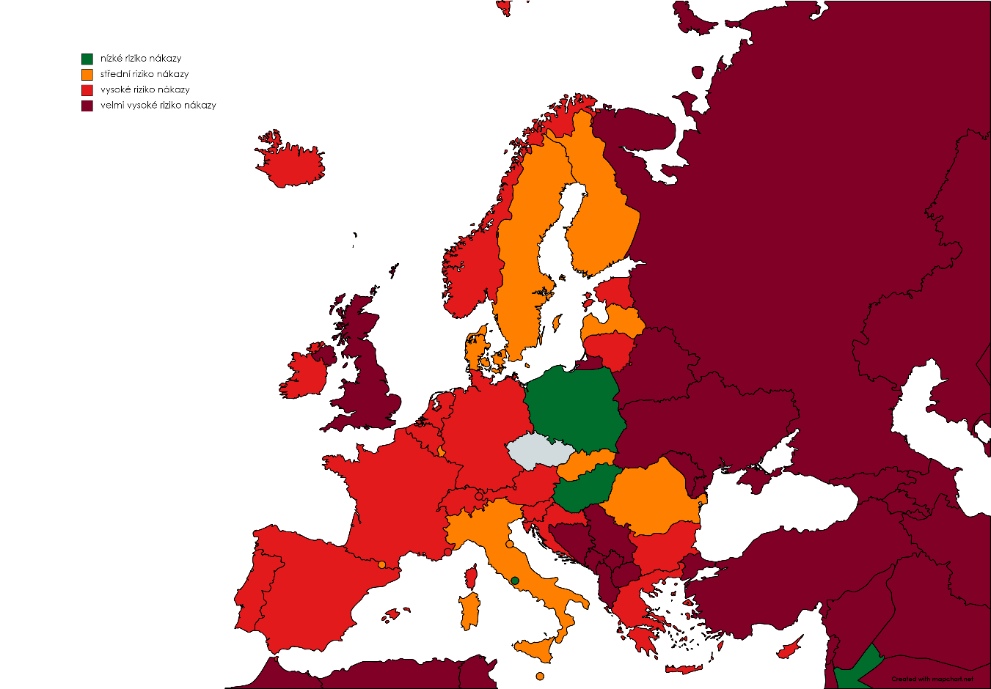

- Testování
Níže vidíte vypsaná pravidla pro testování podle výše rizika země, odkud vyjíždíte.

Před příjezdem
Upozornění: všichni přijíždějící musí na hranicích prokázat negavitní COVID test (kromě občanů zelené země) + vyplněný příjezdový formulář

ZELENÁ ZEMĚ: test buď před příjezdem či nejpozději do 5 dnů po vstupu na území ČR
ORANŽOVÁ ZEMĚ: test buď před příjezdem či nejpozději do 5 dnů po vstupu na území ČR
ČERVENÁ ZEMĚ: antigenní test nesmí být starší než 48 hodin nebo PCR test, který nesmí být starší než 72 hodin před odletem
TMAVĚ ČERVENÁ ZEMĚ: antigenní test nesmí být starší než 48 hodin nebo PCR test, který nesmí být starší než 72 hodin před odletem
ČERNÁ ZEMĚ: antigenní test, který nesmí být starší vice než 48 hodin nebo PCR test, který nesmí být starší vice než 72 hodin

Po příjezdu
ZELENÁ ZEMĚ: test buď před příjezdem či nejpozději do 5 dnů po vstupu na území ČR, není nutná izolace
ORANŽOVÁ ZEMĚ: test buď před příjezdem či nejpozději do 5 dnů po vstupu na území ČR, není nutná izolace
ČERVENÁ ZEMĚ: musíte si nechat udělat PCR test a to nejdříve po 5ti dnech od příjezdu
TMAVĚ ČERVENÁ ZEMĚ: musíte si nechat udělat PCR test a to nejdříve po 5ti dnech od příjezdu
ČERNÁ ZEMĚ: do 24 hod po příjezdu PCR test + druhý PCR test nejdříve po 10 dnech od příjezdu

Pokud se potřebujete nechat otestovat po příjezdu do ČR (přijeli jste z červené a tmavě červené země), doporučujeme Vám to udělat přímo v Pardubicích, protože při čekání na výsledek musíte zůstat v karanténě. Všechny potřebné informace týkající se karanténních podmínek Vám poskytne Ubytovací kancelář na kolejích Univerzity Pardubice. Níže naleznete podrobnosti o testovacích bodech v Pardubicích:
Medila laboratoř
- Test je zpoplatněný
- Registrace JE nutná
Pardubice hnemocnice
- Test je zpoplatněný
- Registrace je nutná
- Testování se provádí v budově č. 8 – vice na mapě: Orientační mapa areálu | Pardubická nemocnice (nempk.cz)

Information about arrival
Please find here below the map with the different levels of risks. Unfortunately just Czech version is currently at disposal, but it is easy to understand as long as you are able to differ orange, red and dark red colors ☺

nízké riziko = law risk (green)
střední riziko = medium (orange)
vysoké reziko = high (light red)
velmi vysoké = very high (dark red)
extrémní riziko = extrem risk (black)

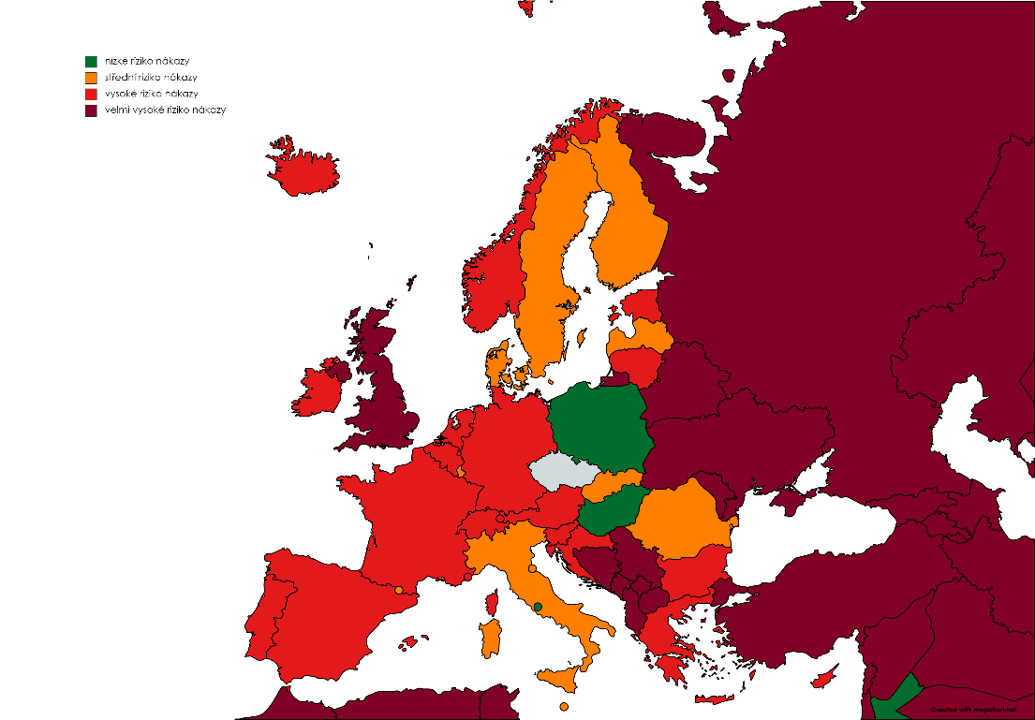

- Testing
See the table Rules for entry in the attachment No. 1
Before departure
Note: All incoming travelers must present a negative Covid test at the border of the Czech Republic (except citizens of a green country).
GREEN COUNTRY: antigen test or PCR before arrival or within 5 days after arrival = 5th day after arrival latest
ORANGE COUNTRY: antigen test or PCR before arrival or within 5 days after arrival = 5th day after arrival latest
RED COUNTRY: Antigen test not older than 48 hours or PCR test not older than 72 hours before the departure
DARK RED COUNTRY: antigen test not older than 48 hours or PCR test not older than 72 hours before the departure
BLACK COUNTRY: antigen test not older than 48 hours or PCR test not older than 72 hours before the departure

After arrival
GREEN COUNTRY: antigen test or PCR before arrival or within 5 days after arrival = 5th day after arrival latest
ORANGE COUNTRY: antigen test or PCR before arrival or within 5 days after arrival = 5th day after arrival latest
RED COUNTRY: PCR test no sooner than 5th day after the arrival = 5th day after arrival earliest
DARK RED COUNTRY: PCR test no sooner than 5th day after the arrival = 5th day after arrival earliest
BLACK COUNTRY: first PCR test second day after arrival, second PCR test no sooner than 10th day after the arrival = 10th day after arrival earliest

If you need to get tested after arrival in the Czech Republic (red and dark red country), we recommend you to do it directly in Pardubice as you have to stay in quarantine while waiting for the result (especially if you are staying in the university dormitory). With all necessary information regarding the quarantine conditions you will be provided by the dormitory office. Please find here below the details of testing points in Pardubice:
Medila Laboratory
- The test is chargeable
- Registration is not obligatory
- MeDiLa al. s.r.o. - Google Maps
Pardubice hospital
- The test is chargeable
- Registration is obligatory
- the testing is done at b uilding 8 – see the map Orientační mapa areálu | Pardubická nemocnice (nempk.cz)

- How to get to Pardubice
You can find few practical instructions under the following links:
Traveling to Pardubice | University of Pardubice (upce.cz)
Getting to the University of Pardubice | University of Pardubice (upce.cz)

